KLASA IV A – PIĄTEK 24.04.2020 R.
Język angielski
Temat: What’s your favourite food?- reading comprehension. Jakie jest twoje ulubione
jedzenie? – praca z tekstem.
1. Słuchanie tekstu poprzez wyd. Egis (ćw. 1 str. 82, podręcznik)
2. Przepisać do zeszytu słowniczek – str. 82. Wypisać nieznane słówka do tekstu – str. 82.
3. Przeczytać tekst i wykonać ćwiczenia do tekstu: ćw.1 str.82 (połączyć wyrażenia 1-3 z pasującymi wyrażeniami a-c), ćw.2 str.82 (wybrać właściwą odpowiedź do tekstu a, b lub c).
4. Będziemy wykorzystywać nagrania audio (wymowa słówek, słuchanie, czytanie tekstów, dialogów) przygotowane przez wydawnictwo Egis do naszego podręcznika. Aby poćwiczyć słuchanie trzeba wejść na stronę wydawnictwa Egis. Na stronie wejść w zakładki: strefa ucznia, szkoła podstawowa, Flash, Flash klasa 4, podręcznik: nagrania audio, 64 Flash Klasa 4 Module 5.

Wychowanie fizyczne

Temat: Technika i taktyka w grach zespołowych.

Muzyka
Temat: Dzień Ziemi.
Instrukcja dla ucznia: Drogi uczniu 22 kwietnia obchodzimy Dzień Ziemi, dlatego dzisiaj nauczymy się piosenki pt. :„Ekorock”. Tekst tej piosenki znajduje się na stronie 102 w podręczniku. Poniżej dołączam link z nagraniem.
Link: https://www.youtube.com/watch?v=FU0OsdefkSE

Język niemiecki
Temat: Die Zahlen bis 100- liczby do 100 c.d
Podręcznik strona 54 - liczebniki do 100
Zeszyt ćwiczeń- strona 96,97/ćwiczenie E3,E4

Język polski
Temat: Czy utwór "Magiczne drzewo. Czerwone krzesło" to współczesna baśń?
1.Wyjaśnienie tytułu „Magiczne drzewo. Czerwone krzesło"- odpowiedzi ustne.
2. Uczniowie przypominają cechy baśni i wymieniają te, które można odnaleźć w utworze „Magiczne drzewo. Czerwone krzesło” – pisemnie w zeszytach.
3. Wydarzenia fantastyczne opisane w utworze rozgrywają się współcześnie. Uczniowie uzasadniają to stwierdzenie – przytaczają odpowiednie argumenty.
4. Wniosek – uczniowie zapisują w zeszytach.
Utwór A. Maleszki rozgrywa się współcześnie, ale ma wiele cech baśni. Jednak to nie bohaterowie przenoszą nas do fantastycznego świata, ale baśń wkracza do ich rzeczywistości.
5. Napisz zaproszenie dla swojej koleżanki lub kolegi na spotkanie z autorem książki „Magiczne drzewo. Czerwone krzesło ", które zostanie zorganizowane w Twojej szkole.
6. Sprawdź swoją znajomość lektury, rozwiązując quiz.
https://samequizy.pl/czy-rozwiazesz-ten-test-na-podstawie-ksiazki-magiczne-drzewo-czerwone-krzeslo/

Matematyka
Temat: Ułamki o mianownikach 10, 100, 1000, …
Instrukcja dla ucznia:
- Dopisz datę do poprzedniej lekcji.
- Zapisz w ramce jak nazywamy poszczególne cyfry w ułamku dziesiętnym
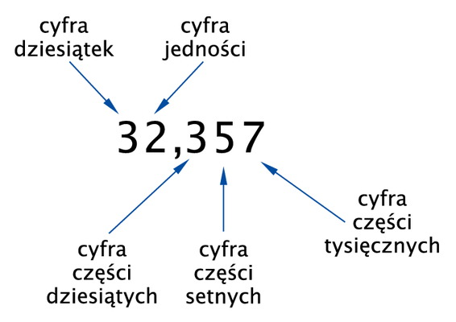

- Będziemy rozwiązywać zadania z podręcznika i w dniu lekcji podam pracę domową.
- Komunikujemy się przez Messengera.

